PEGA EL LOGO DE  TU AGENCIA AQUÍ | [NOMBRE DE LA AGENCIA]  DIRECCIÓN:  TELEFONO:  EMAIL:

Anillo de Oro de Rusia 2018 – 10 días.
Ruta: | MOSCÚ – SERGUIEV POSAD – SUZDAL – VLADIMIR – SAN PETERSBURGO
Duración del tour: | 10 DÍAS / 09 NOCHES
Fechas fijas de inicio del tour en Moscú por los Viernes:  en estas fechas los viajeros se unirán a un grupo de habla hispana. | Durante el mes de Junio y hasta 20 de Julio (fechas del Mundial 2018), por disposicion oficial no habra servicios turisticos de venta de este paquete turístico.  Julio 20; Agosto 03, 17 y 31; Septiembre 07 y 21.
Categoría de hospedaje: | Hoteles de categoría – "PRIMERA" de ****:  RADISSON SLAVIANSKAYA o similar en Moscú.  BEST WESTERN NIKOLAEVSKY POSAD o similar en Suzdal.  NOVOTEL CENTRE o similar en San Petersburgo.

INTRODUCCION
Este interesante recorrido une en un solo viaje dos capitales de Rusia antigua y Rusia contemporánea – Moscú y San Petersburgo, también la parte más importante y atractiva de la ruta turística de Rusia una de las más populares y reconocidas mundialmente - ANILLO DE ORO. Este tour está anunciado por UNESCO como patrimonio de la humanidad. ANILLO DE ORO es el nombre convencional de una cadena de pequeñas ciudades medievales al Noroeste de Moscú en la pintoresca parte central de la provincia rusa que tienen una historia significativa para todo el estado ruso. Es el corazón de Rusia antigua del siglo XII e Incluye más de 20 ciudades, entre estas hay 3 que son las principales e imperdibles - Sérguiev Posád, Súzdal y Vladímir.
- Sérguiev Posád (antes Zagórsk) – centro espiritual de la religión cristiana ortodoxa rusa, residencia de verano de su santidad el Patriarca Kirill, el Monasterio (Laura) abierto a culto en donde viven más de 400 monjes, en recinto del monasterio se encuentra la Academia Suprema ortodoxa y el Seminario de Teología. En la época anterior Laura era un lugar sagrado de peregrinación de los Zares y nobleza rusa, así que en el siglo XVII fue construido un Palacio para recibir a los huéspedes de honor. El conjunto arquitectónico del Monasterio de los siglos XV-XIX representa todas las etapas del desarrollo y florecimiento de la arquitectura rusa y está estrechamente vinculado con la historia del estado ruso.
- Súzdal – ciudad única en su género, surgió a principios del siglo XI como la capital del Principado ruso e importante centro regional de artesanos y comerciantes, situada en un lugar muy pintoresco a la orilla del bonito río Kamenka entre extensos campos de lino y bosques de abedules. Muchos artífices rusos construían y creaban esta perla de arquitectura y arte de madera durante siglos medievales. El día de hoy la llaman “Museo al aire libre” porque se ha conservado intocable y casi completo desde el siglo XVII hasta nuestro tiempo. Esta urbe tiene su encanto irresistible por la belleza de sus típicas iglesias y catedrales, monasterios y conventos, casitas (ízbas) hechas de madera con los adornos y ventanas talladas e incrustadas.
- Vladímir – una de las ciudades más antiguas de Rusia fundada en 1108 por El Gran Príncipe Vladímir Monomakh fue el centro político, comercial y artesana ocupando durante largo periodo importantísimas posiciones en la parte central de Rus. Este símbolo sagrado de la creación del estado de Rusia ha conservado hasta los días de hoy los monumentos únicos de la famosa arquitectura rusa antigua – la catedral de San Demetrio, la Catedral de la Asunción decorada con los frescos del famoso pintor Andrey Rubliov, Puertas de Oro etc.
Cupo de este paquete turístico terrestre es bastante limitado con el precio grupal en la temporada alta, es necesario reservar con anticipación y dejar el depósito necesario para aportar sus lugares garantizados en grupos.

ITINERARIO DESCRIPTIVO

Día 01 – Viernes MOSCU

Llegada a Moscú y traslado al hotel de categoría Primera****. Alojamiento.

Día 02 – Sábado MOSCU (DB + A)
Desayuno buffet. Por la mañana visita panorámica de la ciudad, incluyendo sus principales puntos de interés como son: la Plaza Roja, monumentos, catedrales y avenidas de la capital rusa, las Colinas de Lenin con la Universidad Estatal de Moscú, estadio olímpico “Luzhnikí”, etcétera. Por la tarde visita a la ciudadela del Kremlin, incluyendo sus Catedrales principales con entrada (con pago adicional) al Museo de la Armería y la colección de joyas y piedras preciosas en el Fondo de diamantes.Almuerzo en un restaurante local. Tarde libre. Por la noche se recomienda una visita opcional al mundialmente famoso Ballet o circo ruso.

Día 03 – Domingo MOSCU (DB + A)
Desayuno buffet. Por la mañana visita al Museo panorámico de la Batalla de Borodinó y la calle peatonal Arbát, donde se podrán adquirir innumerables artesanías y obras de arte nacionales. Almuerzo en un restaurante local. Tarde libre para sus actividades personales, se recomienda visitar los restaurantes de comida típica rusa.

Día 04 – Lunes MOSCU / SERGUIEV POSAD (antes ZAGORSK) / SUZDAL (DB + A)
Desayuno buffet. Por la mañana salida en autobús al mundialmente famoso recorrido ANILLO DE ORO DE RUSIA. Excursión a la Ciudad de Sérguiev Posád (antes Zagorsk) a 65 km. de Moscú, donde conoceremos el Monasterio de Laura de Sérguiev Tróitskiy (de la Trinidad y San Sergio), sede del Patriarca de la Iglesia ortodoxa cristiana rusa y la Catedral de la Santa Trinidad. Almuerzo enun restaurante local. Por la tarde salida a la Ciudad de Súzdal (a 190km. de Sérguiev Posád). Llegada y alojamiento en el hotel.

Día 05 – Martes SUZDAL / VLADIMIR / SUZDAL (DB + A)
Desayuno buffet. Visita panorámica de la ciudad incluyendo la entrada al Kremlin y visita al Museo de Madera. Almuerzo en un restaurante local. Salida a Vladímir (a 32 km). Llegada y visita panorámica de la ciudad incluyendo la entrada a la Catedral de la Asunción y la Puerta de Oro. Regreso a Súzdal. Alojamiento.

Día 06 – Miércoles SUZDAL / MOSCU / SAN PETERSBURGO (DB + A)
Desayuno buffet. Por la mañana salida a Moscú (a 225 km)para tomar el tren rápido con dirección a San Petersburgo de las 16:45 hrs. Almuero enun restaurante de la ciudad. Llegada a las 21:00 hrs a San Petersburgo y traslado al hotel de categoría de su elección. Alojamiento en el hotel.

Día 07 – Jueves SAN PETERSBURGO (DB + A)
Desayuno buffet Por la mañana. Visita panorámica de la ciudad, conociendo sus principales monumentos arquitectónicos con la excursión a la Fortaleza de San Pedro y San Pablo, donde admiraremos el panteón de los Zares. Almuerzo en un restaurante de la ciudad. Por la tarde tiempo libre para actividades personales, se recomienda visitar los restaurantes de comida típica rusa.

Día 08 – Viernes SAN PETERSBURGO (DB + A)
Desayuno buffet. Por la mañana visita al Palacio de invierno, antigua residencia de los Zares de Rusia y el cual alberga en la actualidad el famoso Museo del Hermitage con las más fantásticas colecciones de arte en todos sus géneros. Almuerzo en un restaurante de la ciudad. Por la tarde tiempo libre para actividades personales y compras. Por la noche se recomienda una visita opcional al Ballet Mariínskiy (antes Kirov) o un espectáculo de show folklórico

Día 09 – Sábado SAN PETERSBURGO (DB + A)
Desayuno buffet. Por la mañana visita al Palacio de Verano en Petrodvoretz a 30 km. de San Petersburgo. Almuerzo en un restaurante de la ciudad. Tarde libre.

Día 10 – Domingo SAN PETERSBURGO (DB)
Desayuno buffet Traslado al aeropuerto y salida en vuelo a su destino. Fin de nuestros servicios.

ÚNICA CATEGORÍA DE ALOJAMIENTO: PRIMERA****
PRECIOS DEL PAQUETE POR PERSONA EN USD:
“Radisson Slavyanskaya” o similar en Moscú. “Best Western Nikolaevsky Posad” o similar en Súzdal.
“Novotel Centre” o similar en San Petersburgo.
Precio por persona en base hab. doble | Suplemento  de hospedaje en hab. sencilla | Suplemento por cada traslado nocturno (23:00 / 07:00 am) | Suplemento  tren en clase business  (por persona)
$1,710.00 usd | $725.00 usd | $45.00 usd | $95.00 usd

PRECIO INCLUYE:
- Alojamiento en hoteles de categoría PRIMERA**** con desayuno diario tipo buffet (DB).
- 1r dia de llegada – ninguna comida incluida, durante 02-09 dias –almuerzo diário (A) en restaurantes de la ciudad. Dia 10 de salida solo incluye desayuno (DB).
- Traslados IN / OUT individuales con asistencia de guía acompañante.
- Tren-bala diurno SAPSAN de alta velocidad en clase turista estándar para el trayecto Moscú / San Petersburgo.
- Visitas mencionadas en el itinerario (orden de excursiones sujeto a cambio según horarios de museos y disponibilidad).
- Guías locales de habla hispana.
- El hospedaje puede ser en Súzdal o en Vladimir

PRECIO NO INCLUYE:
- Vuelos trasatlánticos México / Moscú – San Petersburgo / México
- Visa turística rusa (solicitar tarifa vigente).
- Propinas, maleteros & gastos de índole personal.
- Excursiones opcionales, visitas y cualquier servicio no específicamente indicados en el itinerario.
- Seguro de asistencia de viajero se paga adicional (consulta la tarifa vigente).

PRECIOS VIGENTES HASTA OCTUBRE 2018 Y SUJETOS A CAMBIO SIN PREVIO AVISO POR EL OPERADOR DE RUSIA
POR EL TIPO DE CAMBIO ENTRE DÓLAR – RUBLO (MONEDA DE RUSIA) Y POR EL TIPO DE CAMBIO ENTRE EURO – DÓLAR.
LOS PAGOS PUEDEN SER REALIZADOS EN PESOS MEXICANOS AL TIPO DE CAMBIO VIGENTE.
Precios cotizados en dólares americanos, pagaderos en Moneda Nacional al tipo de cambio del día.

CONDICIONES DE RESERVACION:
- Salida garantizada con un mínimo de 6 personas inscritas (en caso de tener menos de 6 personas inscritas se consultará la tarifa disponible);
- Para poder confirmar los espacios garantizados en grupos es necesario el deposito correspondiente (200.00 USD), copia de pasaporte vigente, contrato de COMPRA / VENTA e itinerario firmados.
- no se puede garantizar la disponibilidad en estos grupos con menos de 31 dias de anticipacion, favor de verificar posibilidad de inscribirse.
- Se requiere la informacion del pasaporte con mas de 31 dias antes del viaje para la emsion de los boletos de tren-bala SAPSAN.
CONDICIONES DE CANCELACIÓN
Desde el momento de la reserva hasta 32 dias antes del viaje deposito no reembolsable
De 31 a 22 días antes del viaje 10% del importe total del tour
De 21 a 10 días antes del viaje 50% del importe total del tour
De 09 a 03 días antes del viaje 75% del importe total del tour
De 02 dias hasta el dia de inicio de su viaje (no show) Precio del tour no reembolsable

NOTA: *** En Moscú La Plaza Roja y Kremlin cierran en distintas ocasiones debido a desfiles militares, celebraciones, festivales, concursos, actividades religiosas, etc. y la administración del Kremlin nunca da explicaciones a este respecto. Si esto ocurriera la visita prevista en el programa se realiza exteriormente ***

DESCRIPTIVOS DE LAS EXCURSIONES PREVISTAS EN EL PROGRAMA:

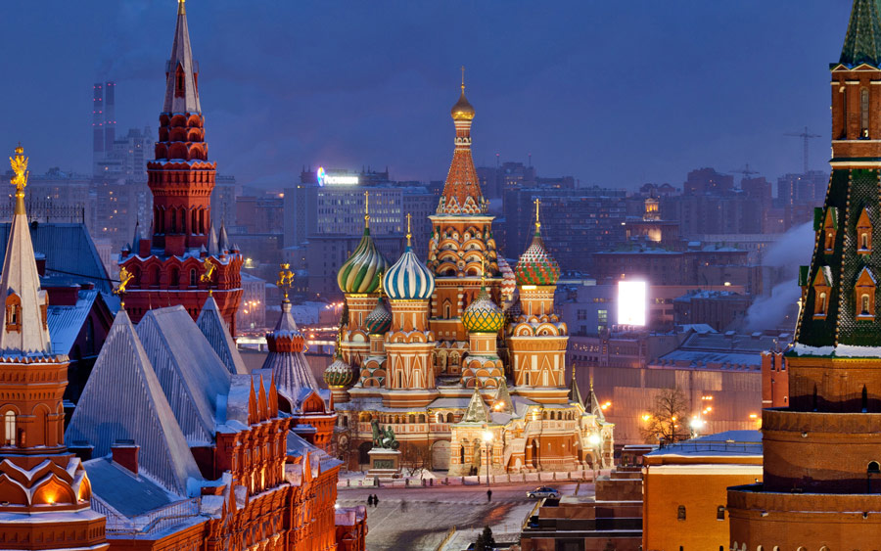
Visita panorámica de la ciudad de Moscú.
Visita panorámica de la ciudad privada con guía de habla hispana, su centro histórico y sus principales monumentos. La Plaza Roja, Kremlin, el Museo de Historia, las Tiendas GUM y la Catedral de San Basilio, el Teatro Bolshoy, la avenida Tverskaya. La universidad Lomonósov, el convento de Novodévichi. Moscú es famosa por sus numerosos monumentos históricos y arquitectónicos. El corazón de la capital es el antiguo Kremlin, que se ubica en la cima de una colina sobre el río Moskva. Al lado están la Plaza Roja con la majestuosa Catedral del Manto de la Virgen. En Moscú hay numerosos edificios modernos: el de la Universidad “Lomonósov”, el Estadio Central en Luzhnikí, donde en 1980 tuvieron lugar los inolvidables Juegos Olímpicos de Verano. Moscú es la ciudad de teatros, entre ellos el Teatro Bolshoy de fama mundial.
La Plaza Roja de Moscú ha vivido gran parte de los momentos más importantes de la historia del país. La esencia de Rusia se encuentra concentrada en esta Plaza: San Basilio, la Torre del Salvador, el Kremlin, el Palacio de Congreso.
La primera mención escrita de esta plaza data del año 1434. En aquel entonces era la principal plaza comercial de la ciudad. "Krásniy" - en antiguo ruso quiere decir bello o rojo. La "Bella Plaza" o "Plaza Roja" hoy es el corazón de Moscú y de toda Rusia. Se extiende - 695 m de longitud y 130 m de ancho - a lo largo del muro este del Kremlin ocupando un área de casi 70 000 metros cuadrados.
En el rincón noreste de la Plaza se ubican dos edificios interesantes, derribados en los años 30 y reconstruidos en 1993-1995. Se trata de la Puerta Voskresenskiye (de la Resurrección) con la capilla del icono de la Madre de Dios de Íver, y de la pequeña y bella Catedral de Kazán cuyo prototipo es fechado en el siglo XVI.
Entre la Catedral de Kazán, y la de San Basilio, se ubica un enorme edificio de estilo pseudoruso: los almacenes GUM, inaugurados en 1893 y reabiertos en 1953 como centro comercial. El edificio consta de tres largos pasillos de la misma longitud que la plaza, y de tres pisos. Aquí se pueden encontrar las marcas de moda más sofisticadas.
Por el norte la Plaza Roja está limitada por el majestuoso edificio del Museo Histórico construido en los años de 1874-1883 por el arquitecto Sherwood en el estilo que se asemeja a la arquitectura de las torres del Kremlin.

Ciudadela del Kremlin con Armería
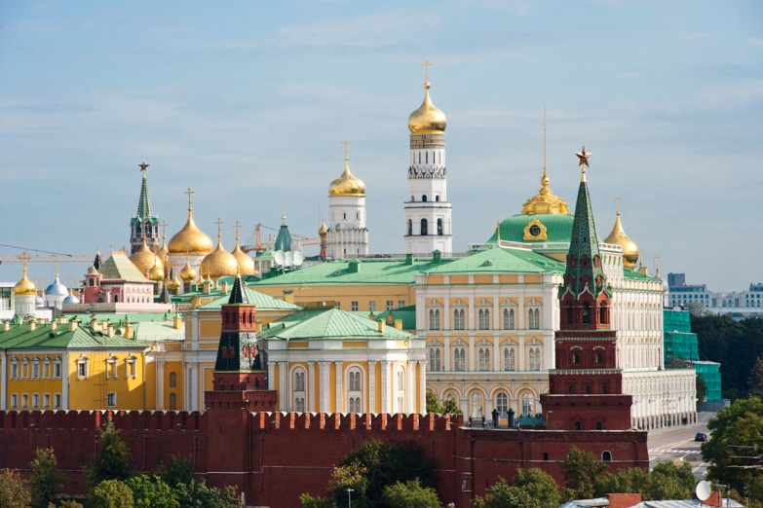
La ciudadela de Kremlin es la parte más antigua de Moscú. Hace 800 años, en la ribera alta del Rió Moscova, por la orden del príncipe Yuri Dolgoruki se edificó una fortaleza de madera. El Kremlin de entonces no era grande y ocupaba menos de la vigésima parte de su área actual. A lo largo de su historia Kremlin sufrió varias construcciones: a principios del siglo XIV después de la devastadora invasión tártaro-mongola la fortaleza fue rodeada de la vigorosa muralla de roble; en 1367 el Príncipe Demetrio levantó la primera muralla de piedra En esta misma época se construyen iglesias y cámaras de piedra. Durante el gobierno de Iván III Moscú deviene centro de unificación de los principados rusos, capital de un potente Estado.
De 1485 a 1495 se construyeron nuevas murallas. En el recinto del Kremlin se ubican los únicos en su género monumentos de la arquitectura antigua rusa: la Catedral de la Asunción (siglo XV), la Catedral de la Anunciación (siglo XVI), la Catedral De San Miguel Arcángel (siglo XVI), el panteón de los zares rusos, así como los famosos Cañón Zar (siglo XVI), Campana-Zarina (siglo XVIII). Uno de los museos del Kremlin que representan el mayor interés es la Armería (visita opcional con pago adicional), tesorería de los zares Rusos, donde están presentadas colecciones rarísimas de artículos de oro y plata de los siglos XII-XIX, condecoraciones estatales antiguas rusas, carrozas y tronos de los zares, trajes de gala de los siglos XVI-XIX. Otro museo de sumo interés que se encuentra dentro del Kremlin es el Fondo de Diamantes, Colección única en su género de pepitas de oro y platino, diamantes y brillantes de Siberia, excelentes muestras de la joyería de los siglos XVIII-XIX.
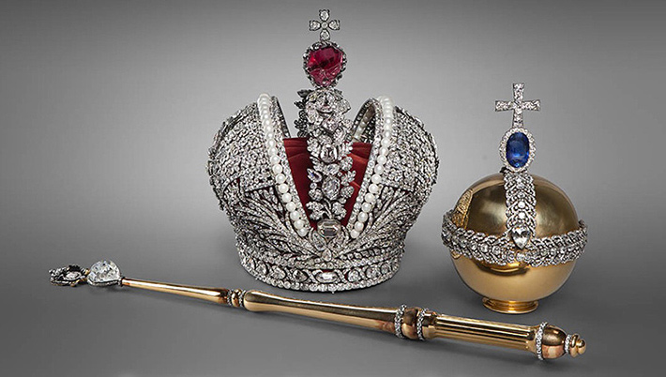
El Fondo de Diamantes es una colección estatal única de obras de orfebrería de alto valor histórico y material, así como de piedras en bruto y talladas, pepitas de oro y plata. Entre las mundialmente conocidas colecciones de obras de joyería este fondo ocupa uno de los principales lugares. La exposición permanente "El fondo de diamantes" fue inaugurada en 1967 en el edificio de la Armería. La colección empezó a formarse a comienzos del siglo XVIII cuando el emperador Pedro el Grande publicó un ucase para conservar las regalías y objetos de la corte, con lo cual reconoció que las joyas más importantes pertenecen no solo a la familia real, sino a todo el Estado ruso. Los atributos de la dignidad real, regalías, órdenes y adornos laicos se conservarán en un depósito especial - la cámara de los Brillantes en el Palacio de Invierno (Hermitage) hasta el año 1914.
Cuando comenzó la Primera Guerra Mundial, todos los tesoros fueron rápidamente evacuados al Kremlin moscovita, y guardados en los sótanos de las edificaciones gubernamentales durante 8 años. En el año 1922 el Comité del Arte confirmó el valor histórico y artístico de los objetos de la antigua Cámara de Brillantes y decidió guardarla para las futuras generaciones.

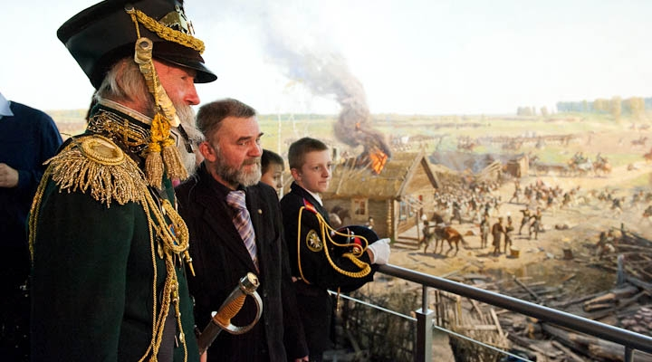
Museo-panorama “Batalla de Borodino”
El museo fue creado por el pintor Franz.Rubo e inaugurado en 1912 con motivo del 150 aniversario de esta batalla. La muestra principal del museo es el lienzo de 115 m de largo y 15 m de alto, donde el pintor representa el momento decisivo de la batalla, ocurrido el 7 de septiembre de 1812, cuando Napoleón asestó el golpe principal al ejército ruso, que no se coronó con éxito. El recorrido del panorama va acompañado con los efectos sonoros, que reproducen el ruido del combate, característico para las batallas del comienzo del siglo XIX.
Delante del edificio del panorama se alza el monumento a Mijaíl Kutúzov, mariscal del ejercito ruso en aquella época. Al lado se puede ver el museo memorial “Izba de Kutúzov”, copia exacta de la casa en Filí, donde se celebró el histórico consejo militar.

Calle peatonal Arbat
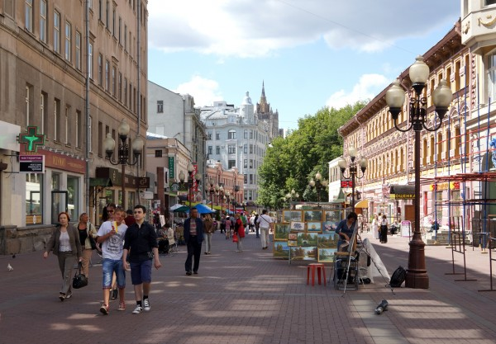
Arbat, calle preferida de los moscovitas, pasó a ser la primera calle destinada exclusivamente a los peatones. Aquí cada edificio es la propia historia. Arbat se pobló en los siglos XIV-XV, por el mismo pasaba el camino rumbo a Smolensk, importantísima ciudad de la Rusia medieval. En 1611 aquí tuvo lugar un encarnizado combate con los polacos que pretendían irrumpir en el Kremlin. Por Arbat se retiraban de Moscú las huestes de Napoleón. En uno de los primeros palacetes de Arbat vivió A. Pushkin con su bella esposa.
En el siglo pasado se hablaba de Rabat, con los numerosos callejones pintorescos, como de Sain Germain de Moscú, hoy se lo llama con frecuencia Montmartre de Moscú. Es una exposición permanente al aire libre, donde se venden libros, artículos de maestros populares de artes aplicadas y decorativas, oleos y miniaturas de talentosos pintores jóvenes. Cada huésped de la capital se apresura a dar un paseo por Arbat. Dicen que, paseando por esta calle, se entiende mejor el alma de Moscú.

La ruta turística: ANILLO DE ORO DE RUSIA
Sergiev Posad (antes Zagorsk):
La fundación del pueblo de Sergiev Posad se remonta al s. XIV, tiempo de la edificación del Monasterio de la Santa Trinidad y San Sergio, una perla de la arquitectura rusa temprana. La majestuosidad y grandeza de este conjunto arquitectónico despiertan invariablemente la admiración sincera.
Muchos eventos en la historia del principado de Moscú son vinculados con el monasterio. Fue allí donde el ejército ruso conducido por el príncipe Dmitry Donskoi fue bendecido antes de salir para la batalla contra los tártaros. En 1609-1610 tres mil defensores del monasterio resistieron un sitio de 16 meses durante la intervención polaco - lituana. Más tarde el zar Pedro el Grande detrás de sus muros encontró el refugio durante el motín de los streltsi (arcabuceros).
En los ańos soviéticos el monasterio fue proclamado patrimonio nacional y museo de arte. Es conocido entre los extranjeros como “Vaticano Ruso”, por ser sede del Patriarca de Toda Rusia, centro de la Iglesia Ortodoxa.
Entre sus tesoros más grandes están la Catedral de la Santa Trinidad de piedra blanca (1423), el edificio más antiguo cuyo interior está decorado con los iconos pintados por el famoso artista ruso Andréi Rublev y sus alumnos; la elegante iglesia del Espíritu Santo (1476); la catedral imponente de la Asunción (1554) y el magnífico campanario de cinco niveles (s. XVIII).
La exposición del Museo muestra el arte del bordado ruso antiguo, oro y vajilla de plata, loza, vidrio y mobiliario palaciego. También en él se exponen atributos de la vida rural de los siglos XIX y XX.

Suzdal:
Suzdal es una antigua ciudad-museo cuyos monumentos arquitectónicos medievales constituyen un conjunto magnífico y armonioso.
La primera mención de Suzdal se encuentra en una crónica del ańo 1024, aunque se conoce que había crecido en el mismo lugar que un pueblo más antiguo. Los siglos que volaron encima de élla han dejado su huella en forma de monumentos preciosos de la arquitectura rusa temprana. El centro histórico de la ciudad es el muro de tierra del Kremlin (s. XI) y la Catedral de la Natividad de la Virgen Santa (1222-1225) que llama la atención con su cúpula azul, adornada con estrellas y las verjas doradas de las puertas.
De enorme interés son las iglesias, cada una de las cuales es única, y los conjuntos arquitectónicos de los monasterios antiguos asociados con muchos episodios de la historia rusa. En el convento de la Intercesión, que fue lugar de destierro para las mujeres nobles, el visitante puede ver una célula monacal y una exhibición de costura.
El monasterio de San Salvador y San Eufímeo, el más grande de Suzdal, aloja una exposición del arte decorativo ruso de los siglos XII - XX; además en su recinto está la prisión del monasterio convertida en un museo con el departamento especial de libros raros que expone libros manuscritos de los siglos XV - XVIII y libros impresos en el siglo XVI y más tarde.
Cerca del Kremlin está el Museo de la Arquitectura de Madera y la Vida Rural. Aquí uno puede ver las iglesias, molinos y viviendas, monumentos del pasado remoto que conservaron su aspecto característico.
Aunque todos estos monasterios ofrecen una imagen memorable en la historia de la cultura rusa, esta ciudad es en última instancia famosa por su paisaje increíble y sus vistas panorámicas.

Vladimir:
Uno de los pueblos rusos más antiguos, fundado por el príncipe Vladimir Monomaj de Kíev en 1108 y lleva su nombre. Una señal característica de la época es la Puerta de Oro, de piedra blanca (1164), un monumento único de la ingeniería militar que toma su nombre de las puertas Doradas de Kíev.
Uno de los lugares de interés de Vladimir es la catedral de la Asunción (1158-1160), su cúpula deslumbradora vista desde lejos se parece el casco de un guerrero gigante que guarda la ciudad. Todo evoca la admiración aquí - las proporciones bien equilibradas, la albañilería perfecta, el acabado extraordinario de detalles y los frescos inestimables pintados por los famosos maestros Andrei Rublyov y Daniel Cherny.
Otra reliquia arquitectónica que hace falta mencionar es la Catedral de San Demetrio (1194-1197), un ejemplo de la armonía y serenidad épica. El ornamento suntuoso de 1.300 modelos diferentes tallado de piedra cubre su fachada entera.

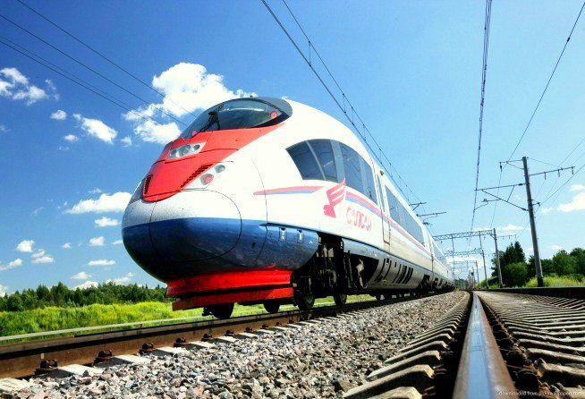
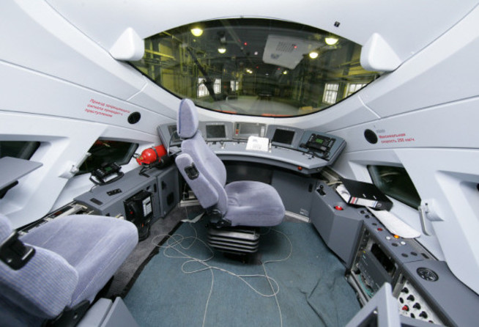
Ruta ferrocarril entre San Petersburgo y Moscú en el tren-bala SAPSAN de alta velocidad.
El elegante halcón peregrino, en su famoso picado de caza, alcanza velocidades de 330 kilómetros por hora (205 millas por hora), lo que lo convierte en el animal más rápido en tierra y aire. En diciembre de 2009, los Ferrocarriles Rusos (RZhD) puso en servicio el "SAPSAN" (halcón peregrino en ruso). Aunque actualmente sólo alcanza una velocidad máxima de 250 kilómetros por hora (155 millas por hora), cuando las nuevas vías de alta velocidad sean construidas entre San Petersburgo y Moscú (635 km, duración - 3 horas 45 min.), los trenes eléctricos Siemens Velaro RUS EVS podrán duplicar la velocidad máxima del ave que les da nombre.
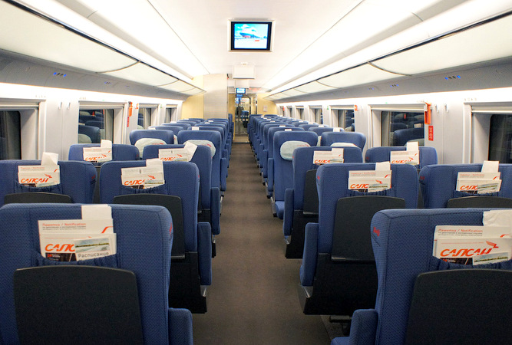
Las ventajas del tren rivalizan con el avión por su mayor comodidad. Aunque el tiempo de vuelo entre el Aeropuerto Púlkovo, a las afueras de San Petersburgo, y uno de los aeropuertos de Moscú (Sheremetyevo, Domodedovo, Vnukovo...) es de sólo una hora y el del ferrocarril, actualmente, de cuatro, con frecuencia los pasajeros pasan tres horas o más desplazándose desde el centro de la ciudad hasta el aeropuerto y viceversa. Con el SAPSAN, los pasajeros sólo tienen que ir por la mañana a la Estación de Moscú en San Petersburgo y para el mediodía habrán llegado a su destino: la Estación de Leningrado en Moscú. La ruta cuenta con 8-10 salidas al día.
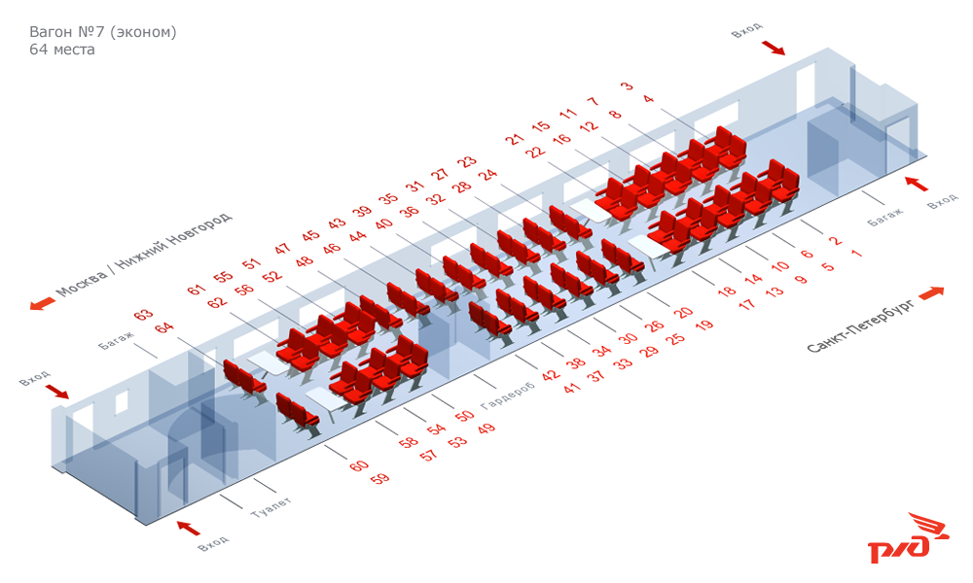
Lejos queda el arduo trayecto Moscú-San Petersburgo que los viajeros tenían que soportar cuando la primera vía fue construida en 1851. El tren se demoraba hasta dos días, plagados de baches a lo largo de kilómetros de nieve y colinas. El viaje a bordo de este tren EMU es tan cómodo como lo sería en unas cercanías moderno en cualquier otra parte del mundo. (En el EMU o tren eléctrico de unidad múltiple, cada vagón cuenta con su propio sistema de propulsión. La potencia combinada permite al tren desplazarse a una velocidad extraordinaria, así como acelerar y frenar con mayor seguridad).
Aparte de su velocidad, el SAPSAN cuenta con todos los requisitos de un tren de categoría gran confort. Mientras que los asientos cómodos en un avión están reservados para la primera clase y la clase business, los asientos en primera y segunda del SAPSAN tienen un nivel de confort idéntico a estos.

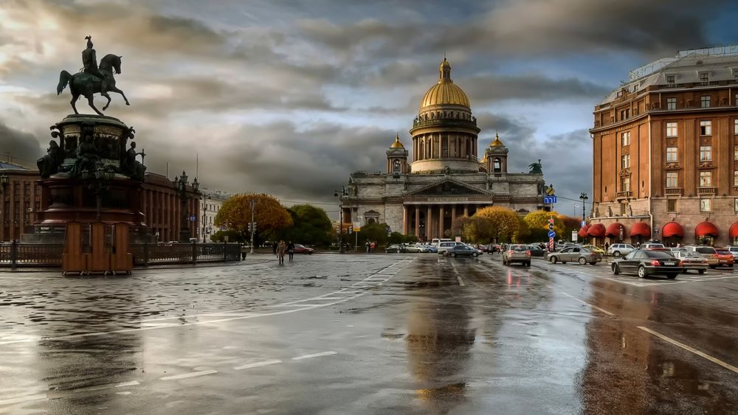
Visita Panorámica de San Petersburgo.
Visita guiada en español. San Petersburgo, declarada Patrimonio Mundial de la Humanidad por la UNESCO, es llamada la “Venecia del Norte” debido a los innumerables canales, islas y puentes que fue necesario construir para drenar el terreno y encauzar el caudaloso Río Nevá. El lujo y la creatividad utilizados en su construcción, la opulencia de la corte zarista, pueden admirarse en los numerosos palacios, teatros, lujosas e imponentes fachadas que ornan las amplias avenidas, aquí llamadas “Perspectivas” (prospékt), atravesadas por ríos y canales de la ciudad. Podremos apreciar la principal "Perspectiva" de la ciudad - Avenida Névsky, con sus prestigiosos edificios: Palacio Ánichkov, Palacio Belozérsky, Catedral de Nuestra Señora de Kazán, Eliséev…etc. Atravesaremos La Fontanka, río que cruza el centro urbano de San Petersburgo, así como el río Móika y el canal Griboyédov. Sobre este último se encuentra la célebre iglesia de San Salvador sobre la Sangre Derramada, de inconfundible estilo ruso con sus cúpulas multicolores y doradas, en forma de bulbo. El antiguo Palacio de Invierno, imponente residencia de los Zares, transformado en el Museo del Hermitage, domina desde su fachada Norte el curso del majestuoso Río Nevá. Al otro lado del río se alza la inconfundible silueta de la Fortaleza de Pedro y Pablo. No lejos se encuentran el acorazado “Aurora”, que inicio la Gran Revolución Rusa, y la Cabaña de Pedro el Grande: desde esta modesta vivienda de madera, el Zar seguía personalmente la evolución de la construcción de “su” ciudad, entre 1703 y 1708. En la isla Vasílievski se encuentran la Strelka, el Palacio Menchikov y el histórico edificio de la Universidad. Pasaremos ante el Almirantazgo y su imponente flecha dorada, símbolo de la fuerza naval rusa, en la que Pedro el Grande quiso cimentar su Imperio. Veremos su estatua ante el edificio del Senado y la Catedral de San Isaac, con sus gigantescas columnas de granito rojo de Finlandia. La plaza Teatrálnaya alberga los edificios del Conservatorio y el célebre Teatro Mariinsky (antes Kirov). Terminaremos ante la bella Catedral de San Nicolás de los Marinos, rodeada de canales.

Visita de la Fortaleza de San Pedro y San Pablo.
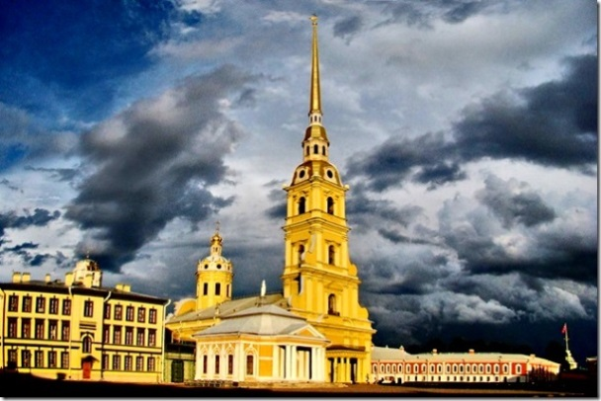
La fortaleza está situada sobre la isla Zayachi (de conejo). Esta isleta fue escogida por Pedro el Grande para construir allí en mayo de 1703 la fortificación militar ante los ataques de los suecos, que dominaban entonces en el Mar Báltico. La construcción de la obra fue dirigida por el arquitecto Domenico Tresini.
La fortaleza cuenta con seis murallas cuya altura máxima es de 12 metros, y seis bastiones. En 1787, todas las edificaciones que daban al río Neva fueron revestidos de granito. La alameda central que conduce a la Catedral de San Pedro y San Pablo es una de las mejores obras de Tresini. La misma Catedral fue erigida en 1712-1733, en el lugar de la primera iglesia de madera edificada en 1703 en homenaje de los apóstoles Pedro y Pablo. En su exterior se destaca la torre de 122 metros, rematada por una aguja que sostiene una esfera con un ángel manteniendo la cruz, obra de Rinaldi , y el reloj holandés que cada seis horas toca el himno nacional. En el interior de la catedral se destaca el iconostasio con iconos del pintor Mercúriev, las Tumbas de la familia imperial de los Romanov, un total de 32, decoradas en su mayoría con mármol blanco, entre las que se destaca la de Pedro el Grande, siempre adornada con flores frescas. En la explanada de la Catedral se puede visitar la Casita de la Barca y la Ceca que contiene una exposición de numismática.
A espaldas de la Ceca se encuentran dos antiguas cárceles, la Cortina de Catalina La Grande y el Bastión del Príncipe Trubetskóy, de fama siniestra por las torturas que allí se imponían a los presos políticos de aquella época.

Palacio de Invierno: Museo de Hermitage.
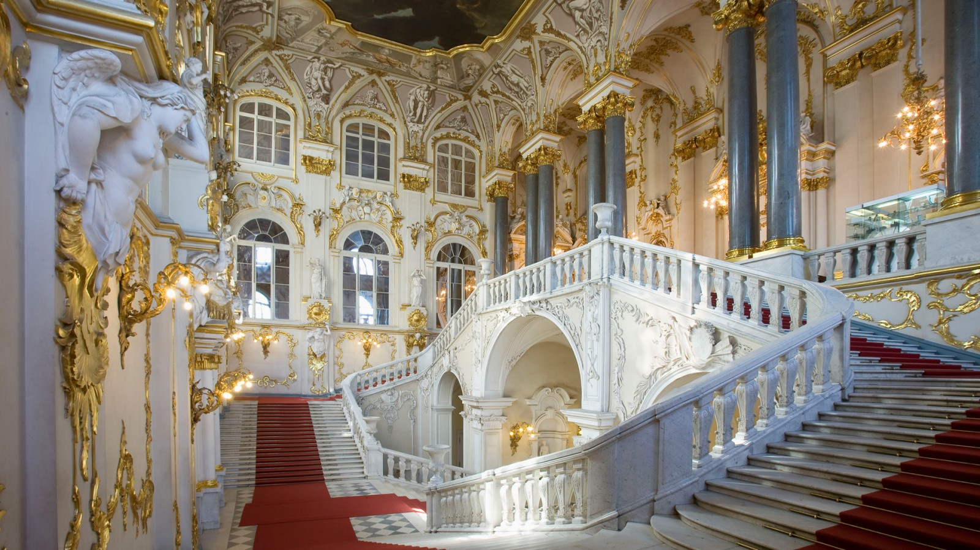
El Hermitage se encuentra situado en el corazón de San Petersburgo, entre el malecón del río Nevá y la Plaza del Palacio. Ocupa cinco edificios unidos (el Palacio de Invierno, el Teatro de Hermitage, el Hermitage Pequeño, el Hermitage Viejo y el Nuevo Hermitage) que forman un hermoso conjunto arquitectónico. Actualmente el Hermitage atesora más de dos millones y medio de objetos culturales y artísticos de los pueblos de Europa y Oriente desde los tiempos más remotos hasta el siglo XX. La historia del Hermitage se inicia con Pedro el Grande, cuando adquirió varias obras de arte, entre las que se encontraban “David despidiéndose de Jonatan”, de Rembrandt y “La Venus de Táurida”. Se considera que el museo nació oficialmente en 1764, cuando un comerciante berlinés envió 225 cuadros a Catalina II en pago de unas deudas. Al recibirlos Catalina quiso que su galería no fuera superada por las colecciones de otros monarcas y comenzó a comprar casi todo lo que se vendía en subastas europeas. El Palacio de Invierno, que pasó a formar parte del museo en el año 1922, fue durante dos siglos la residencia principal de los zares rusos. Había sido construido para la emperatriz Isabel, hija de Pedro el Grande, y sus fachadas, el interior de la iglesia palaciega y la majestuosa escalera principal son un raro ejemplo del llamado barroco ruso del siglo XVIII. Sin embargo, las salas del palacio son del siglo XIX, pues tras incendio de 1837 se reconstruyeron según la moda de la época. A pesar de que se convirtieron en salas de exposiciones no han perdido todo su esplendor. La más bella de todas es la sala Malaquita; sus columnas, pilastras, chimeneas, lámparas de pie y mesitas están decoradas con malaquita de los montes Urales. El verde vivo de la malaquita, combinado con el brillo del dorado y el mobiliario tapizado con seda de color frambuesa, determinan la impresión fantástica de esta sala.

Petrodvorets
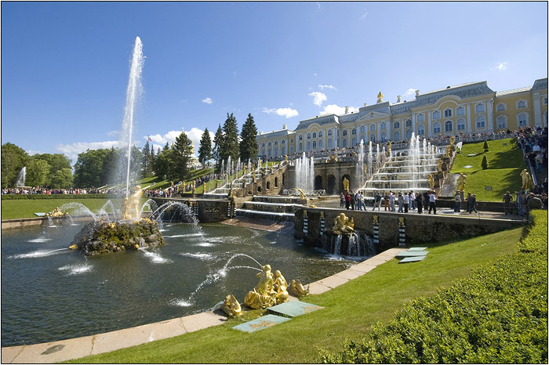
A 29 km. de San Petersburgo se ubica esta antigua residencia de los zares, compuesta por un parque colgante, que al principio se utilizaba como huerto y que después se convirtió en un precioso jardín conocido como Parque Superior. Dispone de hermosas fuentes, como la de Neptuno, la de Encina y la de los Estanques Cuadrados.
El Gran Palacio es realmente majestuoso. Su construcción pasó por varias etapas y arquitectos hasta que en 1745 Rastrelli le confirió el aspecto que actualmente tiene. El exterior cuenta con cúpulas doradas en forma de cebolla y tejados adornados con guirnaldas también de color dorado; la fachada de 275 metros esta adornada en su parte frontal por un frontón. Es impresionante la Gran Cascada, situada ante la entrada principal, realizada por Lebrond, Braunstein, Michetti y Zemscov en los años 1715 y 1724. Cuenta con 225 esculturas de bronce de color de oro y 64 fuentes.
En el interior se destaca la Sala de Gala con adornos de oro de gran calidad, la Sala Azul de las Audiencias, cuyas paredes están forradas con seda azul, la Sala de Trono ocupa todo el ancho del Palacio y está adornada con retratos de los zares y de su familia; en este salón se celebraron los bailes de gala y los grandes banquetes.
En los alrededores del conjunto artístico se localiza el Parque Alejandra compuesto de jardines ingleses que van descendiendo hasta el mar, En su interior se halla el palacete gótico conocido como
La Granja y una iglesia también de este estilo arquitectónico. En el Gottage se recogen los libros preferidos de Alejandra Fedorovna, la esposa de Nicolás I, para la que fue construido el parque.

***Referente de las visitas opcionales en Moscú y San Petersburgo: favor de solicitar la cotizacion correspondiente con anticipación (antes de salida de viaje) tomando en cuenta que la prestación de estos servicios está sujeto a disponibilidad y autorización del proveedor de Rusia.**

